TRƯỜNG ĐẠI HỌC PHƯƠNG ĐÔNG
KHOA CÔNG NGHỆ THÔNG TIN

BÀI TẬP CÁ NHÂN SỐ 01
TÍNH DÙNG ĐƯỢC CỦA WEBSITE
Phân tích 12 lỗi về tính dùng được trong website theo Galitz

Họ và tên | Nguyễn Khả Đăng Khoa
Mã sinh viên | 523100159

1. Mở đầu
Trong thiết kế website, tính dùng được (usability) thể hiện ở việc người dùng có thể sử dụng website dễ dàng, hiệu quả, nhanh chóng và ít mắc lỗi để đạt được mục tiêu của mình. Một website đẹp nhưng khiến người dùng mất nhiều thời gian tìm kiếm, không biết phải bấm vào đâu hoặc liên tục bị quảng cáo, hiệu ứng làm phiền thì vẫn là một website có tính dùng được thấp.
Theo Wilbert O. Galitz, thiết kế giao diện cần quan tâm đến cách tổ chức thông tin, khả năng đọc, điều hướng, tính nhất quán, cách trình bày và mức độ hỗ trợ người dùng.
2. Phân tích 12 lỗi
Lỗi 1. Gây nhiễu thị giác – Visual Clutter
Đặc tính usability bị ảnh hưởng: Hiệu quả, sự hài lòng.
Biểu hiện
Website sử dụng quá nhiều màu sắc, hình ảnh, quảng cáo, chữ, banner, hiệu ứng động hoặc các thành phần cạnh tranh sự chú ý của người dùng.
Ví dụ minh họa
Arngren – https://www.arngren.net/

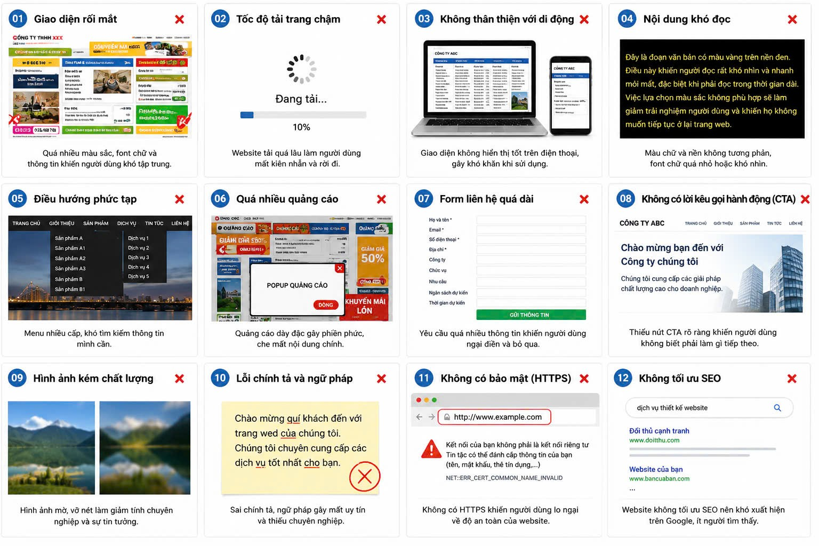
Phân tích
Theo em, đây là một trong những lỗi dễ nhận thấy nhất. Khi mọi thành phần trên màn hình đều cố gắng thu hút sự chú ý, người dùng rất khó xác định đâu là nội dung chính và đâu là thông tin phụ.
Hậu quả: Người dùng mất thời gian tìm thông tin, dễ bỏ qua nút quan trọng và nhanh chóng cảm thấy mệt mỏi.
Cách khắc phục: Giảm số lượng thành phần không cần thiết, sử dụng khoảng trắng, giới hạn bảng màu và tạo thứ bậc thị giác rõ ràng.
Ý kiến của em: Website không cần phải có thật nhiều hiệu ứng mới gây ấn tượng. Một thiết kế đơn giản nhưng giúp người dùng tìm được thứ họ cần trong vài giây sẽ tốt hơn một giao diện đẹp nhưng gây rối mắt.

Lỗi 2. Làm giảm khả năng đọc thông tin
Đặc tính usability: Hiệu quả, khả năng tiếp cận.
Biểu hiện
Chữ quá nhỏ.
Màu chữ và màu nền gần giống nhau.
Dùng quá nhiều font.
Đoạn văn quá dài.
Khoảng cách dòng quá nhỏ.
Sử dụng chữ trang trí cho nội dung cần đọc.
Ví dụ
Yale School of Art: https://www.art.yale.edu/

Phân tích
Nếu người dùng phải phóng to màn hình hoặc đọc đi đọc lại mới hiểu được nội dung thì website đã làm tăng chi phí nhận thức không cần thiết.
Cách khắc phục: Sử dụng font dễ đọc, kích thước hợp lý, khoảng cách dòng phù hợp và đảm bảo độ tương phản.
Ý kiến của em: Nội dung website trước hết phải đọc được. Nếu người dùng không đọc được thì việc thiết kế đẹp hay độc đáo cũng không còn nhiều ý nghĩa.

Lỗi 3. Làm các chi tiết khó hiểu
Đặc tính usability: Khả năng học và khả năng hiểu.
Biểu hiện
Website sử dụng biểu tượng không quen thuộc.
Từ viết tắt khó hiểu.
Thuật ngữ chuyên ngành.
Nút bấm không nói rõ chức năng.
Menu có quá nhiều lựa chọn nhưng không phân loại.
Ví dụ
Taobao: https://www.taobao.com/

Phân tích
Một website có rất nhiều chức năng nhưng nếu người dùng không hiểu chức năng đó dùng để làm gì thì số lượng tính năng lớn lại trở thành trở ngại.
Người dùng không nên phải suy đoán: “Nút này để làm gì?”, “Mình phải bấm vào đâu?”, “Mục này có chứa thông tin mình cần không?”
Cách khắc phục: Dùng nhãn rõ ràng, ngôn ngữ gần với người dùng, nhóm chức năng liên quan và sử dụng biểu tượng quen thuộc kèm chữ khi cần.
Ý kiến của em: Nhà thiết kế hiểu hệ thống rất rõ nên dễ nghĩ rằng biểu tượng của mình rất dễ hiểu. Tuy nhiên, phải đặt mình vào vị trí của người lần đầu sử dụng website.

Lỗi 4. Có quá nhiều tính năng gây khó chịu
Đặc tính usability: Sự hài lòng.
Biểu hiện
Pop-up liên tục.
Video tự động phát.
Âm thanh tự động.
Animation quá mạnh.
Banner che nội dung.
Hiệu ứng hover hoặc chuyển động không cần thiết.
Ví dụ
Turnisleftehome: https://turnislefthome.com/

Phân tích
Tương tác nên phục vụ mục tiêu của người dùng. Nếu hiệu ứng chỉ tồn tại để trang trí nhưng làm người dùng chờ đợi hoặc mất tập trung thì nó làm giảm usability.
Cách khắc phục: Hạn chế animation không cần thiết, cho phép người dùng đóng pop-up, không tự động phát âm thanh và ưu tiên nội dung chính.
Ý kiến của em: Một hiệu ứng tốt là hiệu ứng người dùng có thể không chú ý nhưng vẫn giúp họ hiểu hệ thống. Nếu hiệu ứng khiến người dùng chú ý đến nó thay vì công việc đang làm thì nên bỏ.

Lỗi 5. Điều hướng lẫn lộn
Đặc tính usability: Hiệu quả và khả năng định hướng.
Biểu hiện
Menu quá phức tạp.
Không biết mình đang ở trang nào.
Các danh mục không được phân nhóm.
Link không có tên rõ ràng.
Cách điều hướng thay đổi giữa các trang.
Ví dụ
Ling's Cars: https://www.lingscars.com/
Phân tích
Website giống như một tòa nhà. Nếu người dùng bước vào nhưng không biết phòng nào ở đâu, họ sẽ mất rất nhiều thời gian chỉ để tìm đường.
Cách khắc phục
Menu chính rõ ràng.
Nhóm các mục liên quan.
Duy trì vị trí menu.
Dùng breadcrumb khi cần.
Có logo hoặc link về trang chủ.
Ý kiến của em: Điều hướng tốt phải giúp người dùng luôn trả lời được hai câu hỏi: “Tôi đang ở đâu?” và “Tôi có thể đi đâu tiếp theo?”

Lỗi 6. Điều hướng không hiệu quả
Đặc tính usability: Efficiency – hiệu suất.
Biểu hiện
Người dùng phải trải qua quá nhiều bước để tìm một thông tin đơn giản hoặc công cụ tìm kiếm trả về quá nhiều kết quả không liên quan.
Ví dụ
AliExpress: https://www.aliexpress.com/

Phân tích
Có chức năng tìm kiếm chưa đủ; kết quả tìm kiếm cũng phải hữu ích. Nếu người dùng tìm một sản phẩm nhưng phải lọc qua hàng trăm kết quả không liên quan thì thời gian tiết kiệm được từ tìm kiếm gần như mất đi.
Cách khắc phục
Search box dễ nhận biết.
Gợi ý từ khóa.
Bộ lọc.
Sắp xếp kết quả.
Hiển thị kết quả phù hợp nhất trước.
Ý kiến của em: Một website có hàng triệu sản phẩm nhưng không giúp người dùng tìm được sản phẩm cần thiết thì về mặt usability chưa chắc tốt hơn một website nhỏ nhưng tìm kiếm chính xác.

Lỗi 7. Tổ chức hoạt động không hiệu quả
Đặc tính usability: Efficiency và effectiveness.
Biểu hiện
Một nhiệm vụ đơn giản nhưng bắt người dùng đi qua quá nhiều bước.
Nhập quá nhiều thông tin.
Điền các trường không cần thiết.
Xác nhận quá nhiều lần.
Ví dụ
Alibaba: https://www.alibaba.com/

Phân tích
Người dùng thường muốn hoàn thành công việc với ít bước nhất có thể. Nếu một form yêu cầu quá nhiều thông tin ngay từ đầu, người dùng có thể bỏ cuộc trước khi hoàn thành.
Cách khắc phục
Chỉ hỏi thông tin thật sự cần.
Chia form dài thành các bước hợp lý.
Tự động điền thông tin nếu có thể.
Hiển thị tiến trình.
Cho phép người dùng sửa lỗi dễ dàng.
Ý kiến của em: Nhà thiết kế nên đặt câu hỏi: “Nếu bỏ trường này đi thì hệ thống có thực sự bị ảnh hưởng không?” Nếu câu trả lời là không, trường đó có thể không cần thiết.

Lỗi 8. Thanh cuộn quá dài và không hiệu quả
Đặc tính usability: Efficiency.
Ví dụ
Wait But Why: https://waitbutwhy.com/
Phân tích
Nội dung dài không phải lúc nào cũng là lỗi. Vấn đề nằm ở việc người dùng phải cuộn rất nhiều nhưng không có mục lục, tiêu đề hoặc cách nhảy nhanh đến phần cần đọc.
Cách khắc phục
Thêm mục lục.
Chia nội dung thành các heading.
Có nút “Back to top”.
Cho phép nhảy đến từng phần.
Chỉ chia thành nhiều trang khi thực sự hợp lý.
Ý kiến của em: Trang dài không đồng nghĩa với thiết kế xấu. Một trang dài nhưng có cấu trúc rõ ràng vẫn có thể dễ dùng. Lỗi nằm ở việc bắt người dùng cuộn vô nghĩa.

Lỗi 9. Quá tải thông tin
Đặc tính usability: Hiệu quả nhận thức.
Biểu hiện
Một màn hình có quá nhiều văn bản.
Quá nhiều bảng số liệu.
Quá nhiều biểu đồ.
Quá nhiều hình ảnh.
Quá nhiều quảng cáo.
Quá nhiều nút bấm.
Ví dụ
Yahoo Finance: https://finance.yahoo.com/
Phân tích
Quá nhiều thông tin khiến người dùng khó phân biệt thông tin nào quan trọng nhất.
Cách khắc phục
Phân cấp thông tin.
Đưa thông tin quan trọng lên trước.
Sử dụng heading.
Nhóm nội dung.
Dùng bộ lọc và tab.
Loại bỏ nội dung không cần thiết.
Ý kiến của em: “Càng nhiều thông tin càng tốt” là quan niệm sai. Website nên cung cấp đúng thông tin, đúng thời điểm và đúng mức độ mà người dùng cần.

Lỗi 10. Không nhất quán trong thiết kế
Đặc tính usability: Khả năng học, khả năng dự đoán và sự tin tưởng.
Biểu hiện
Trang này dùng nút màu xanh, trang khác dùng nút đỏ cho cùng một chức năng.
Font thay đổi liên tục.
Menu thay đổi vị trí.
Cùng một biểu tượng nhưng có nhiều ý nghĩa.
Cách đặt tên chức năng không thống nhất.
Ví dụ
Yale School of Art: https://www.art.yale.edu/
Phân tích
Sự nhất quán giúp người dùng học một lần và áp dụng nhiều lần. Ngược lại, mỗi khi giao diện thay đổi, người dùng phải học lại.
Cách khắc phục: Xây dựng Design System, thống nhất font, màu, nút, icon, khoảng cách và vị trí các thành phần.
Ý kiến của em: Tính nhất quán không làm website nhàm chán. Ngược lại, nó giúp người dùng cảm thấy quen thuộc và kiểm soát được giao diện.

Lỗi 11. Thông tin quá cũ hoặc không có ngày tháng
Đặc tính usability: Độ tin cậy và hiệu quả.
Biểu hiện
Một bài viết hoặc thông báo không cho biết ngày đăng, ngày cập nhật hoặc thời điểm thông tin có hiệu lực.
Điều này đặc biệt quan trọng với thông tin về giá cả, quy định, lịch sự kiện, sản phẩm, công nghệ và chính sách.
Phân tích
Một thông tin có thể đúng về mặt nội dung nhưng vẫn gây hại nếu người dùng tưởng rằng nó đang còn hiệu lực.
Cách khắc phục: Hiển thị “Ngày đăng”, “Cập nhật lần cuối”, hoặc thông báo rõ rằng đây là nội dung lưu trữ.
Ý kiến của em: Ngày tháng là một phần quan trọng của thông tin vì giúp người dùng đánh giá mức độ mới và độ tin cậy của nội dung.

Lỗi 12. Thiết kế lỗi thời do mô phỏng tài liệu in hoặc hệ thống cũ
Đặc tính usability: Hiệu quả, khả năng tiếp cận và sự hài lòng.
Ví dụ
Berkshire Hathaway: https://www.berkshirehathaway.com/
Phân tích
Website Berkshire Hathaway là một ví dụ thú vị vì giao diện rất đơn giản, gần giống những website từ thập niên 1990.
Điều này cho thấy “cũ” không đồng nghĩa tuyệt đối với “xấu”. Vấn đề là khi website bê nguyên tư duy của tài liệu in hoặc hệ thống cũ sang môi trường Web mà không tận dụng những ưu điểm của Web như responsive design, điều hướng, tìm kiếm, phân cấp thông tin và tương tác.
Cách khắc phục
Thiết kế responsive.
Có cấu trúc thông tin rõ.
Dùng heading và navigation.
Tối ưu cho điện thoại.
Giữ sự đơn giản nhưng không hy sinh usability.
Ý kiến của em: Không nên chạy theo xu hướng thiết kế chỉ vì “trông hiện đại”. Mục tiêu là hiện đại về trải nghiệm, chứ không nhất thiết phải có thật nhiều hiệu ứng.
3. Kết luận
Qua 12 lỗi trên, em nhận thấy tính dùng được không phụ thuộc đơn thuần vào việc website có đẹp hay không. Một website có thể rất đẹp nhưng vẫn gây khó chịu nếu người dùng phải mất quá nhiều thời gian để tìm kiếm thông tin hoặc hoàn thành một nhiệm vụ đơn giản.
Theo quan điểm của em, một website có tính dùng được tốt cần đáp ứng ba yếu tố quan trọng.
Thứ nhất – dễ hiểu: Người dùng nhìn vào phải biết website dùng để làm gì và cần thao tác như thế nào.
Thứ hai – hiệu quả: Người dùng có thể hoàn thành công việc với số bước và thời gian hợp lý.
Thứ ba – thoải mái: Website không gây nhiễu, không bắt người dùng suy nghĩ quá nhiều và không tạo ra những thao tác không cần thiết.
Vì vậy, khi thiết kế website, nhà thiết kế cần đặt câu hỏi “Người dùng muốn đạt được điều gì?” thay vì chỉ hỏi “Làm thế nào để website trông đẹp hơn?”
4. Tài liệu tham khảo
[1] Wilbert O. Galitz, The Essential Guide to User Interface Design: An Introduction to GUI Design Principles and Techniques, 3rd Edition, Wiley, 2007.
[2] W3C, Web Content Accessibility Guidelines (WCAG) 2.2.
[3] W3C, Technique G18 – Ensuring that a contrast ratio of at least 4.5:1 exists between text and background.
[4] Các website được sử dụng làm ví dụ minh họa trong từng lỗi.
[5] Các tài liệu nghiên cứu và tài liệu tham khảo về usability, web navigation, visual clutter, consistency và accessibility.

